Fecha: 29 de octubre de 2014
Boletín de prensa Nº 1169

PASTO PRESENTE EN XXVIII ENCUENTRO DE AUTORIDADES DE TURISMO

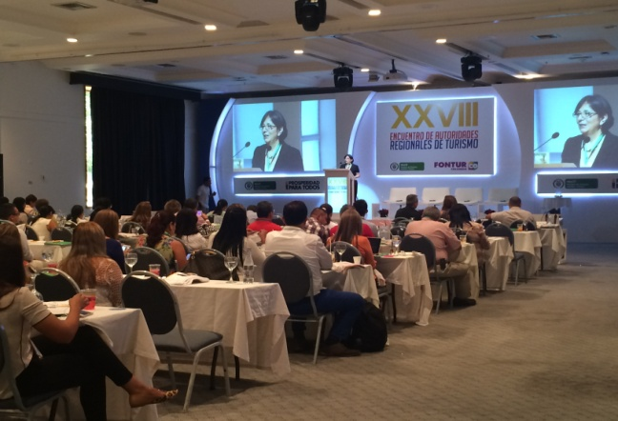

El Ministerio de Comercio, Industria y Turismo y el Fondo Nacional de Turismo Fontur, socializan en el XXVIII Encuentro Nacional de Autoridades de Turismo que se realiza en Melgar, departamento de Tolima, el Plan Sectorial de Turismo 2014-2018 Turismo para la Construcción de la Paz y en el que la Alcaldía de Pasto hace presencia.

La subsecretaria de Turismo Adriana Solarte López, indicó que el municipio de Pasto está participando en conjunto con el Departamento, las comunidades indígenas y demás actores, en la construcción de lo que será el Plan de Desarrollo Turístico.

“Apoyados en las metas que tenemos en nuestro plan de desarrollo ‘Pasto transformación productiva’ estamos aportando en la construcción y evaluación de la matriz de la Comisión Departamental de Competitividad para el Desarrollo Turístico que cuenta con el acompañamiento del Ministerio de Comercio, Industria y Turismo y el Fondo Nacional de Turismo Fontur”.

La funcionaria informó que en el mismo recinto se lleva a cabo la reunión anual de Puntos de Información Turística PIT, donde la coordinación del municipio la asume la Subsecretaría de Turismo desde la Secretaría de Desarrollo Económico y Competitividad. En este encuentro financiado en su totalidad por el Ministerio de Comercio, Industria y Turismo, se establecerán los lineamientos para el funcionamiento eficiente del punto que se encuentra en Pasto.

Contacto: Subsecretaria de Turismo, Adriana Solarte López. Celular: 3006749825

DECRETO 0615 LIMITA VENTA DE COMBUSTIBLE EN ESTACIONES DE SERVICIO

La Alcaldía de Pasto a través del decreto 0615 del 28 de octubre de 2014, limita la venta de combustible automotor en las estaciones de servicio del Municipio de Pasto de la siguiente manera:

Artículo Primero: Limitar la venta de combustible automotor en los estaciones de servicio del Municipio de Pasto hasta por la suma de TREINTA MIL PESOS (30.000,00) para vehículos de servicio público; VEINTE MIL PESOS ($ 20.000,00) por cada vehículo particular y hasta DIEZ MIL PESOS ($10.000,00) para motocicletas. El combustible tipo diesel se venderá de acuerdo a las regulaciones propias de cada estación de servicio.

Artículo Segundo: Prohibir el expendio de combustibles y líquidos inflamables en estaciones de servicio, espacio público, zonas residenciales y en lugares no adecuados para su disposición y en contenedores o recipientes de cualquier índole no adecuados para almacenamiento de combustible, en aplicación del artículo 57 del Código Departamental de Policía.

Artículo Tercero: La Secretaría de Gobierno en coordinación con la Policía Nacional, conforme a sus competencias funcionales, efectuará la inspección, vigilancia y control de las determinaciones tomadas a través del presente, realizando las actividades legales necesarias para evitar su contravención e imponiendo a los infractores las sanciones establecidas en el Código Nacional y Departamental de Policía.

Parágrafo Único.- Se reservará el 10 % del cupo de cada estación para organismos de seguridad y socorro. Para más información al respecto consultar el siguiente link: http://www.pasto.gov.co/index.php/decretos/decretos-2014?download=6405:dec_0615_28_oct_2014 ​

ENTREGA DE KITS PARA MONITOREO DEL CLIMA EN CORREGIMIENTO EL ENCANO

El proyecto Territorios Sostenibles y Adaptados, entregó 19 kits constituidos por pluviómetros y termómetros a igual número de líderes del corregimiento El Encano. La iniciativa liderada por la Secretaría de Gestión Ambiental de la Alcaldía de Pasto y el Programa de las Naciones Unidas para el Desarrollo PNUD, busca reducir la vulnerabilidad de las comunidades frente a fenómenos del clima en esta zona rural.

El proceso logró que los líderes del corregimiento viajaran hasta la ciudad de Popayán para conocer la experiencia del proyecto Río Piedra donde se viene implementando un sistema de alertas climáticas, indicó Omar Artemio Josa de la vereda San José del corregimiento El Encano. El proyecto tiene entre sus objetivos en el corto plazo, implementar una red de monitoreo climático que permita establecer con antelación cambios en el clima que puedan afectar a la población del Encano.

LABORATORIO DE CONVIVENCIA CIUDADANA SE EXTENDERÁ HASTA DICIEMBRE

La Alcaldía de Pasto a través del Instituto Municipal de la Reforma Urbana y Vivienda de Pasto INVIPASTO, informa a los actuales beneficiarios y residentes de los proyectos de vivienda gratuita de los proyectos San Luis, San Sebastián y Nueva Sindagua que desde hasta el 17 de diciembre se realizará un ciclo de capacitación denominado “Laboratorio de Convivencia Ciudadana”.

Mario Enrique Chenas, Director del INVIPASTO manifestó que la iniciativa es una estrategia diseñada por la Administración Municipal, en un curso que consta de tres módulos: Convivencia y organización comunitaria, reglamento de propiedad horizontal y el tema de servicios públicos y entornos saludables.

Este proyecto se viene trabajando con el apoyo de las secretarías de Cultura, Gobierno, así como con el apoyo de las empresas prestadoras de servicios públicos. “Esto lo hacemos con el fin de que las familias reciban una pedagogía de las normas y obligaciones mínimas que deben mantener para no perder el derecho al mantenimiento de su vivienda gratuita”.

Contacto: Director INVIPASTO, Mario Enríquez Chenas. Celular: 3182544376

ABREN INSCRIPCIONES PARA ESCUELA DE LIDERAZGO JUVENIL

La Dirección Administrativa de Juventud convoca a los adolescentes y jóvenes para que se inscriban en la Escuela de Liderazgo Juvenil durante los meses de noviembre y diciembre de 2014. Entre los temas a tratar se han priorizado la participación juvenil, la sostenibilidad ambiental, la construcción social de paz y las herramientas que los adolescentes y jóvenes requieren para una incidencia social efectiva.

Los participantes se formarán bajo la dinámica teórico práctica, lo que potencializa los procesos de aprendizaje y apropiación del conocimiento y se desarrollará bajo la metodología del Programa de las Naciones Unidas para el Desarrollo PNUD, Gobernación de Nariño y la Agencia Española de Cooperación Internacional para el Desarrollo AECID.

Los interesados deben inscribirse a través del correo juventud@pasto.gov.co con el asunto Escuela de Liderazgo Juvenil y deben incluir datos personales como nombres y apellidos, documento de identificación, número de contacto y correo electrónico desde este martes 04 de noviembre y hasta el viernes 14 del mismo mes.

ULTIMAN DETALLES PARA SEMANA ‘PASTO ES CAPAZ, VIVE LA DIVERSIDAD’

En el desarrollo del Comité Extraordinario de Discapacidad que adelantó la Alcaldía de Pasto y que lidera la Subsecretaría de Promoción y Asistencia Social de la Secretaría de Bienestar se ultimó detalles para la realización de la semana de la discapacidad denominada ‘Pasto es capaz, vive la diversidad’.

El subsecretario de Promoción y Asistencia Social Álvaro Zarama, manifestó que la semana de la discapacidad se desarrollará del 10 al 14 de noviembre y busca reflejar los aspectos positivos que tiene esta población en el municipio. En la programación se llevarán a cabo diferentes eventos de tipo cultural, deportivo y académico, donde el tema primordial será actividades preparatorias del Encuentro Nacional de RBC que se efectuará en noviembre de 2015.

De otra parte, agradeció el compromiso de todas las instituciones que hacen parte del comité. “Se nota el apoyo para dar cumplimiento a este evento que es de gran trascendencia en el municipio y que permite volver a la ciudad más amable, accesible, humana e incluyente para todos y todas”.

Sandra Belalcazar funcionaria del Instituto Departamental de Salud de Nariño, argumentó que gracias a la articulación entre las instituciones departamental y municipal, se ha logrado que esta población pueda acceder a los diferentes servicios. “Lo más importante es el seminario sobre Rehabilitación Basada en Comunidad, RBC y el conversatorio preparatorio al IX Encuentro Nacional de Experiencias de Rehabilitación Basada en Comunidad, RBC que se llevará a cabo en el mes de noviembre del 2015”.

Contacto: Subsecretario de Promoción y Asistencia Social, Álvaro Zarama. Celular: 3188271220

TRABAJOS DE REPARCHEO EN LA GLORIETA JULIÁN BUCHELI

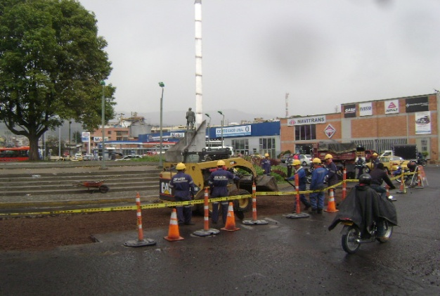

La Secretaría de Infraestructura continúa los trabajos de reparcheo en la ciudad. La cuadrilla realiza el mejoramiento vial en el sector de la glorieta Julián Bucheli, informó el secretario de la dependencia Jhon Fredy Burbano Pantoja, quien agregó que posteriormente se iniciará trabajos de reparcheo en la carrera 23 entre calles 16 y 20 en el centro de Pasto.

“Con esto terminamos una primera fase, esperamos que para inicios de 2015 se destinen nuevos recursos que permitan el mejoramiento de otros sectores importantes de la zona céntrica y algunos barrios”.

Contacto: Secretario de Infraestructura, Jhon Fredy Burbano Pantoja. Celular: 3166901835
PASTO DEPORTE REALIZARÁ CICLOPASEO NOCTURNO DE HALLOWEEN

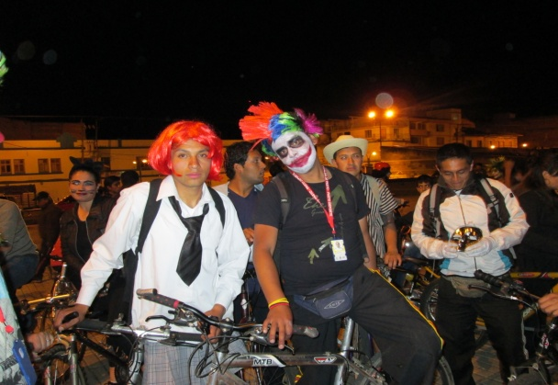

Este jueves 30 octubre a partir de las 6:30 de la tarde, Pasto Deporte llevará a cabo el ciclopaseo de Halloween. El punto de concentración será en el Hotel Morasurco, así lo dio a conocer la directora de la dependencia Claudia Marcela Cano Rodríguez quien indicó que la comunidad debe llevar sus disfraces y bicicletas (preferiblemente adornadas) para participar del evento que culminará en el Centro Comercial Único.

Según la funcionaria, el objetivo no solo es hacer deporte con la bicicleta, sino celebrar la fiesta de Halloween. “La invitación es abierta para todas las personas que deseen pasar un rato agradable y en familia”. Posteriormente se realizará la maratón de disfraces en el Centro Comercial Único con el grupo de hábitos y estilos de vida saludable, Zarandéate Pasto.

Contacto: Directora Pasto Deporte, Claudia Marcela Cano Rodríguez. Celular: 3117004429

INVITAN A JÓVENES A QUE PARTICIPEN EN MUESTRA EMPRESARIAL

La Dirección Administrativa de Juventud convoca a los jóvenes entre 18 y 28 años de edad que tengan en marcha proyectos productivos y aquellos que estén inscritos en la estrategia ‘Pasto compra joven’, para que participen en la muestra empresarial que se llevará a el martes 11 de noviembre de 2014 a partir de las 8:00 de la mañana en la Plaza Fushi de la Universidad de Nariño sede Toro Bajo.

Adriana Franco Moncayo directora de la dependencia, explicó que los interesados que no estén inscritos en la estrategia ‘Pasto compra joven’, deben enviar un correo electrónico con sus datos, nombres y apellidos completos, número de contacto y fotografías de los productos bienes o servicios que ofrezcan. Para mayor información comunicarse a los teléfonos: 7205382 o al celular 3206663344 con Luis Fierro Reyna profesional de Emprendimiento.

Contacto: Dirección Administrativa de Juventud, Adriana Franco Moncayo. Teléfono: 7205382
CAPACITAN A TRABAJADORES DE PLAZAS DE MERCADO

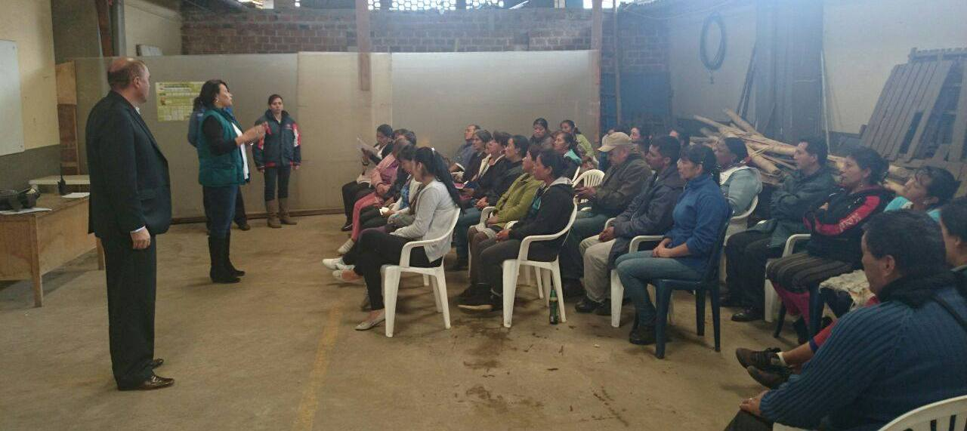

Con el objetivo de mejorar las condiciones de salubridad y garantizar la asepsia en procesos como la venta de alimentos, al igual que el mejoramiento de las unidades productivas que se encuentran al interior de las plazas de mercado, se cumplen procesos de capacitación con los comerciantes de este sector.

El director (e) de Plazas de Mercado Álvaro Omero Ramos Pantoja, indicó que este trabajo se cumple como parte de los requerimientos y acuerdos logrados con la comunidad de los centros. El funcionario destacó que desde el Servicio Nacional de Aprendizaje SENA, se ha facilitado a los instructores para cumplir con este propósito.

“En trabajo mancomunado con el SENA se ha logrado adelantar procesos de capacitación con la población de plazas de mercado, los cursos ofrecidos van desde la manipulación de alimentos, aspecto importante para la salud de los consumidores, hasta formación básica en temas prácticos como contabilidad y otros aspectos de interés, que son de gran aporte para enriquecer sus conocimientos y fortalecer sus capacidades en relación a su labor en dicho sector” precisó Ramos Pantoja.

Contacto: Director (e) de Plazas de Mercado, Álvaro Ramos Pantoja. Celular: 3155817981

GRAN ACOGIDA DE CONCURSO DE PESCA DEPORTIVA EN REPRESA RÍO BOBO

En la sexta versión del Concurso de Pesca Deportiva que se desarrolló en la Represa de Río Bobo, Corregimiento de Catambuco, se realizó el lanzamiento del proyecto de la Asociación Ecoturística de Río Bobo que trabaja en turismo rural y comunitario y que ha sido beneficiada con el Proyecto de Oportunidades Rurales del Ministerio de Agricultura y la Corporación Colombia Internacional, CCI, así lo manifestó la Jefe de Asuntos Internacionales, Andrea Lozano Almario.

Gracias al compromiso de los miembros de la asociación y el acompañamiento de la Alcaldía de Pasto, ha sido posible que se realice una ruta de experiencias para tratar de implementar buenas prácticas colombianas. “Tuvieron la oportunidad de visitar el Lago Calima con el objeto de conocer y aplicar lo propio en este encuentro, tanto en su organización, premios, alimentos, además de darse a conocer como asociación turística”, explicó la funcionaria.

Por su parte, Jorge Homero Gelpud, representante de la Asociación Ecoturística Río Bobo, manifestó que con la iniciativa se atrae el turismo y se consiguen recursos para mejorar la calidad de vida de los residentes del sector. A su vez, Rosa Tumal participante del concurso, indicó que en la medida en que participen más personas, la región y su gastronomía se darán a conocer en la región y a nivel nacional.

Finalmente, la subsecretaria de Turismo, Adriana Solarte López expresó que se han acondicionado dos lanchas con motores que no contaminan el ambiente y se ha llevado a cabo desde la Secretaría de Desarrollo Económico y Competitividad, la capacitación para los miembros de la asociación en gastronomía a través de la Escuela de Artes y Oficios; de igual forma con el SENA reciben formación en turismo. "Estos eventos dinamizan la economía del sector rural del municipio”, concluyó.

Contacto: Jefe de Oficina de Asuntos Internacionales, Andrea Lozano Almario. Celular: 3165791985

JAC JUVENIL VIDA HUMANA CELEBRÓ DÍA DE LOS NIÑOS Y NIÑAS EN COMUNA 8

Con la eucaristía para más de 70 niños y niños en la Parroquia Dios Padre Misericordioso, se dio inicio a la jornada lúdica para celebrar el Día de Halloween que la JAC Juvenil Vida Humana del proyecto Gestando Ciudadanía, realizó en beneficio de todos los habitantes de la comuna 8.

El grupo de líderes entre 14 y 16 años a través de las comisiones de trabajo y su directiva, planearon y gestionaron la actividad recreativa donde se promovió la sana convivencia mediante actividades lúdicas con los participantes y quienes recibieron juguetes, dulces y una tarde llena de alegría. La JAC juvenil es una iniciativa que se gestó con el apoyo de la Secretaría de Desarrollo Comunitario.

BACANO SER BUEN CIUDADANO LLEGÓ A COMUNA 5

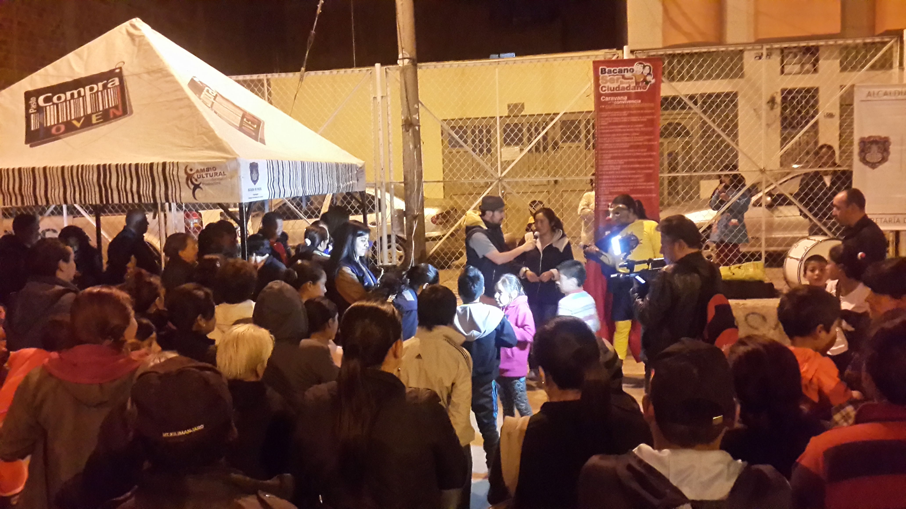
Los habitantes de los barrios Altos de Chapalito, Chambu, La Minga, Santa Clara, El Pilar y El Progreso, participaron de la campaña ‘Bacano ser buen ciudadano’, estrategia que hace parte del programa ‘Pasto Vive se Siente y se Transforma’ que impulsa en la capital de Nariño la Secretaría de Cultura y que pretende incentivar las buenas costumbres ciudadanas además de premiar a las personas que participan del recorrido y que con sus actos son ejemplo para su comunidades.

La Subsecretaria de Cultura Magda Cadena Jiménez, destacó que son los niños en los distintos barrios los que asumen más rápidamente los mensajes positivos que se imparten frente a temas como el cuidado del ambiente, la disposición adecuada de basuras, el ahorro de energía y la solidaridad ciudadana entre vecinos.

La funcionaria agradeció la participación de los habitantes que llegaron hasta los puntos de encuentro. "Le hemos hecho el reconocimiento a los buenos ciudadanos con la entrega de premios los cuales consisten en balones, sombrillas, mugs, agendas carimañolas, aportados por distintas entidades".

Los habitantes disfrutaron de la presencia de los personajes "Cuyman" y "Chuchingas", quienes a través de puestas en escena, concientizaron a los residentes sobre cómo ser un buen vecino y el cuidado de las zonas comunes. La Caravana "Bacano ser buen ciudadano", cuenta con el apoyo de diferentes dependencias de la Administración Local y entidades descentralizadas como EMAS, Sistema Estratégico de Transporte AVANTE, Empopasto, Sepal y Policía Metropolitana

Contacto: Subsecretaria de Cultura Ciudadana, Magda Cadena Jiménez. Celular: 3137982856

Pasto Transformación Productiva

María Paula Chavarriaga Rosero

Jefe Oficina de Comunicación Social
Alcaldía de Pasto

